ĐẠI HỌC QUỐC GIA HÀ NỘI

TRƯỜNG ĐẠI HỌC KHOA HỌC TỰ NHIÊN

KHOA TOÁN – CƠ – TIN HỌC

BÁO CÁO BÀI TẬP CUỐI KÌ

Môn: Lập Trình C/C++

Đề tài: Quản lý nhà gửi xe

**<Danh sách thành viên nhóm>**

1. **Nguyễn Thị Ngọc Phương**
2. **Nguyễn Văn Sơn**
3. **Nguyễn Duy Vũ**

**Lớp: K59 Máy tính và khoa học thông tin**

Mục lục

1. Giới thiệu 2

1.1. Bài toán 2

1.2. Tài liệu tham khảo 2

1.3. Nội dung tài liệu 2

2. Mô tả chung về sản phẩm 3

2.1. Tổng quan về C++/CLI 3

2.2. Danh sách các chức năng của hệ thống 4

2.3. Tình trạng sản phẩm 6

3. Hướng dẫn cài đặt và sử dụng 6

3.1. Cài đặt 6

3.2. Sử dụng 7

4. Kết luận 13

4.1. Kết quả đạt được 13

4.2. Các tính năng cần phát triển tiếp 13

# Giới thiệu

* 1. Bài toán

Một nhà gửi xe có 2 cổng: một cổng đi ra và một cổng đi vào.

Người ta chia thành 3 khu dành cho 3 loại xe khác nhau: xe đạp, xe máy và xe ô tô.

Khi khách đến nhà xe, người coi xe sẽ nhận dạng xe theo bảng phân loại, biển xe, loại vé, rồi ghi vé đưa cho khách hàng. Đồng thời ghi những thông tin của xe đó vào sổ xe vào.

Khi khách đến lấy xe, người coi xe kiểm tra vé, đối chiếu vé với hệ thống, rồi ghi phiếu thanh toán và thu tiền của khách, đồng thời lưu lại các thông tin cần thiết vào sổ xe ra.

Bãi xe thuộc sự quản lý của công ty. Vì vậy, hàng tuần, hàng tháng, bộ phận quản lý nhà xe có nhiệm vụ lập báo cáo với lãnh đạo công ty về tình hình hoạt động của nhà xe, doanh thu nhận được và các khoản chi phí phải chi trả.

* 1. Tài liệu tham khảo

**Quick C++/CLI - Learn C++/CLI in less than 10 minutes:**

[*https://www.codeproject.com/Articles/19354/Quick-C-CLI-Learn-C-CLI-in-less-than-minutes*](https://www.codeproject.com/Articles/19354/Quick-C-CLI-Learn-C-CLI-in-less-than-minutes)

***.NET Programming with C++/CLI (Visual C++)***

[*https://msdn.microsoft.com/en-us/library/68td296t.aspx*](https://msdn.microsoft.com/en-us/library/68td296t.aspx)

* 1. Nội dung tài liệu
* Giới thiệu tổng quan về ngôn ngữ C++/CLI
* Giới thiệu tổng quan về sản phầm cũng như các chức năng cơ bản của hệ thống.
* Hướng dẫn cài đặt và sử dụng phầm mềm.

1. **Mô tả chung về sản phẩm**
   1. Tổng quan về C++/CLI
2. **C++/CLI là gì ?**

* C++/CLI (C++ Common Language Infrastructure) là một đặc tả ngôn ngữ được tạo ra bởi Microsoft và dự định sẽ thay thế cho MC++. Nó là một bản sửa đổi hoàn chỉnh nhằm đơn giản hóa cú pháp của MC++ cũ.
* C++/CLI hiện có trong các phiên bản Visual Studio 2005, 2008, 2010, 2012, 2013, 2015, 2017, bao gồm cả phiên bản Express.
* C++/CLI là phương tiện để lập trình .NET trên C++, tương tự như C# và hoặc VB.NET

1. **Một số sự khác biệt giữa C++ và C++/CLI:**

* Con trỏ:

C++: **ClassName\***

C++/CLI: **ClassName^**

Mọi thể hiện của đối tượng ở trong C++/CLI đều phải khai báo ở kiểu con trỏ ClassName^

*ClassName^ obj = gcnew ClassName();*

* Tham chiếu:

C++: **\*&name**

C++/CLI: **^%name**

* Trong C++/CLI, thể hiện của mọi đối tượng sẽ bị hủy một cách tự động sau khi thoát khỏi phạm vi hoạt động, không cần gọi phương thức *delete*
* Ngoài ra, C++/CLI còn được bổ sung thêm một loạt các thư viện của .NET. Ngoài những thay đổi trên, cú pháp của C++/CLI không thay đổi so với C++.

1. **Tại sao lại chọn C++/CLI để phát triển ứng dụng (Windows Form) ?**

* Như đã nói ở trên, việc có thêm các thư viện của .NET khiến cho cú pháp của C++/CLI trở lên khá tương đồng so với C# và VB.NET. Đồng thời, việc chuyển đổi ngôn ngữ lập trình cho ứng dụng cũng sẽ thuận lợi hơn (cùng sử dụng .NET).
* Cú pháp của .NET khá tương đồng với cú pháp của ngôn ngữ đã biết Java, nên việc tìm hiểu sẽ dễ dàng hơn.
  1. Danh sách các chức năng của hệ thống

Phần mềm có 5 chức năng chính :

* *Quản lý hệ thống*: Thêm, xóa, sửa thông tin người dùng. Phân quyền cho mỗi người dùng. Điều chỉnh giá vé.
* *Quản lý nhận xe*: Ghi thông tin về biển số, loại xe, loại vé, thời gian đi vào. Hỗ trợ tìm kiếm theo loại xe, biển số xe.
* *Quản lý trả xe*: Hỗ trợ trả xe cho khách. Đối chiếu mã trên thẻ, biển số xe với thông tin lưu trên hệ thống. Nếu thông tin trùng khớp thì trả xe cho khách.
* *Quản lý vé tháng*: Hỗ trợ đăng ký vé tháng.
* *Thống kê số liệu*: Đưa ra số liệu về tổng số lượt xe ra vào theo tuần, tháng. Tổng doanh thu.

2.1.1 Quản lý người dùng và thay đổi giá vé

* Người dùng: Người quản lý và nhân viên
* Đầu vào: Thông tin đăng nhập gồm Tên đăng nhập và Mật khẩu, Giá vé gửi.
* Đầu ra: Tài khoản sẽ bị xóa hoặc thông tin tài khoản được thay đổi (Mật khẩu, thông tin cá nhân) hoặc giá vé được cập nhật .
* Cách xử lý: Hệ thống sẽ kiểm tra thông tin đăng nhập rồi đối chiếu với mục phân quyền.

+) Người quản lý có thể xóa tài khoản khác và sửa mọi thông tin người dùng và thay đổi giá vé.

+) Nhân viên: Chỉ có thể thay đổi mật khẩu và thông tin cá nhân.

2.1.2 Quản lý nhận xe

* Người dùng: Nhân viên
* Đầu vào: Thông tin về xe cần gửi: Biển số, loại xe, loại vé, thời gian vào.
* Đầu ra: Thẻ gửi xe
* Cách xử lý: Nhân viên nhập biển số, loại xe, loại vé, thời gian vào hệ thống, rồi đưa thẻ gửi xe cho khách

2.1.3 Quản lý trả xe

* Người dùng: Nhân viên
* Đầu vào: Thẻ gửi xe
* Đầu ra: Trả xe cho khách. Đồng thời thay đổi thông tin thẻ gửi xe trên hệ thống về trạng thái “Trống”
* Cách xử lý: Đối chiếu thông tin trên thẻ gửi xe với hệ thống, rồi xác nhận

2.1.4 Thống kê số liệu :

* Người dùng: Người quản lý
* Đầu vào: Dữ liệu về việc nhận xe và trả xe
* Đầu ra: Đưa ra số liệu về tổng số lượt xe ra vào, theo loại xe theo ngày tháng. Tổng doanh thu.
* Cách xử lý: Hệ thống sẽ tính toán số liệu theo nhu cầu của người sử dụng.
  + 1. Quản lý vé tháng
* Người dùng: Nhân viên
* Đầu vào: Dữ liệu về danh sách vé tháng, khách hàng đăng kí vé tháng
* Đầu ra: Đăng ký vé tháng cho khách hàng và danh sách vé tháng mới

Cách xử lý: Đối chiếu với danh sách, khách hàng nào đã đăng kí rồi thì update vé, nếu chưa đăng kí thì đăng kí mới.

* 1. Tình trạng sản phẩm

Đã thiết kế xong phần giao diện người dùng và hệ thống cơ sở dữ liệu, các chức năng cơ bản. Các chức năng thêm của hệ thống đang được phát triển.

1. **Hướng dẫn cài đặt và sử dụng**
   1. Cài đặt
      1. Yêu cầu hệ thống:

* Máy tính chạy hệ điều hành Windows
* Độ phân giải màn hình tối thiểu: 1280 x 720
  + 1. Phần mềm cần thiết:
* .NET framework 4 trở lên.
* Công cụ quản lý cơ sở dữ liệu như xampp hoặc Mysql workbench
  + 1. Hướng dẫn cài đặt:
* Cài đặt .NET framework 4 tại đây:

<https://www.youtube.com/watch?v=U10n79qxnrQ>

- Tải và cài đặt Công cụ quản lý cơ sở dữ liệu tại đây:

* + Xampp : <https://www.youtube.com/watch?v=5ijuPWBZdP0>
  + MySQL workbench: <https://www.youtube.com/watch?v=pWzZNwf6ZHc>
  1. Sử dụng
     1. Kết nối cơ sở dữ liệu: Nhập thông tin như hình (tùy thuộc vào phần mềm chưa DB), ấn nút kết nối để kết nối tới cơ sở dữ liệu.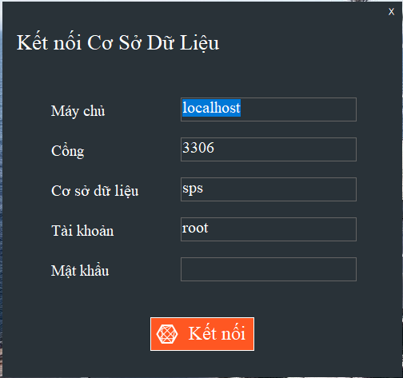
     2. Đăng nhập vào chương trình: Dùng Tên đăng nhập và mật khẩu đã được cấp để đăng nhập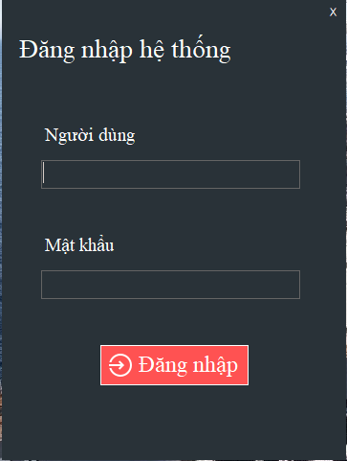
     3. Sau khi đăng nhập màn hình chính của chương trình hiện ra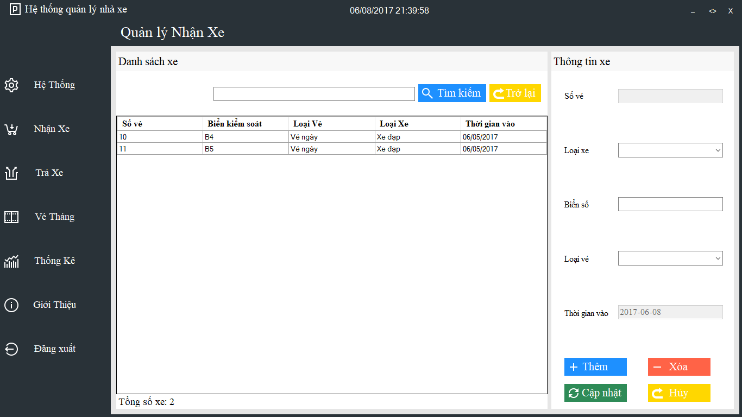
     4. Chức năng hệ thống: (Chỉ có tài khoản admin mới dùng được) Dùng để thêm sửa xóa nhân viên, cập nhật giá vé xe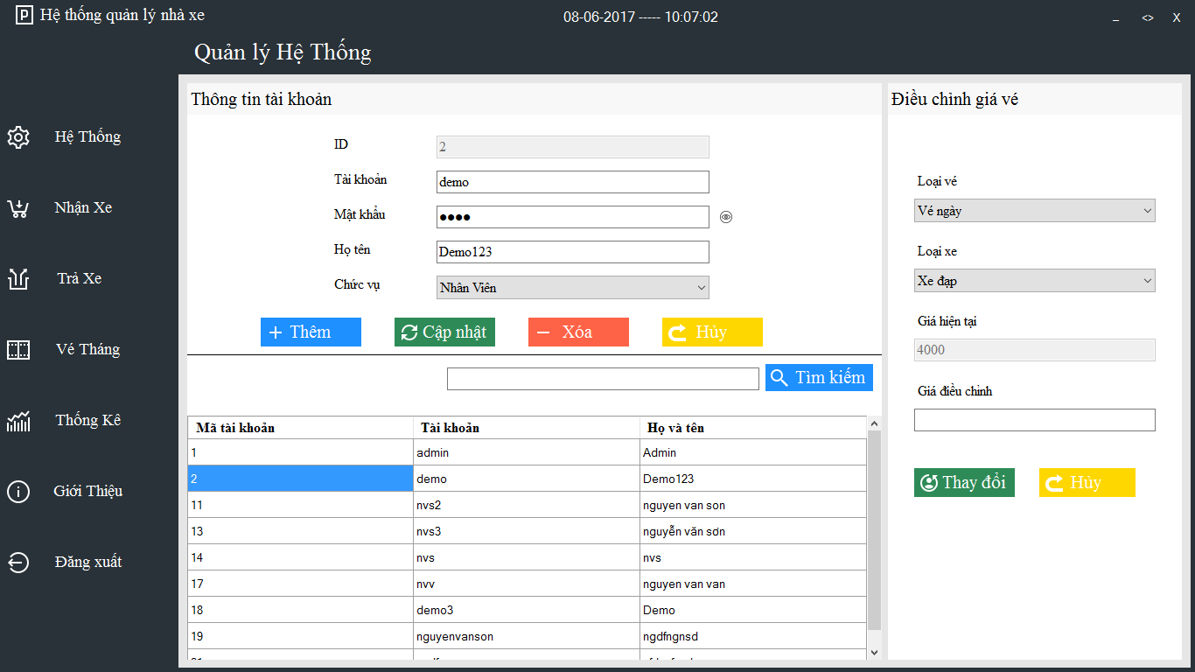
     5. Chức năng nhận xe: Dùng để thêm xe và chỉnh sửa các thông tin về xe gửi. (Lưu ý: Xe đạp thì vé sẽ là Bx)
     6. Chức năng trả xe: Chọn xe theo vé trong bảng list xe gửi, nhấn nút trả xe để trả xe cho khách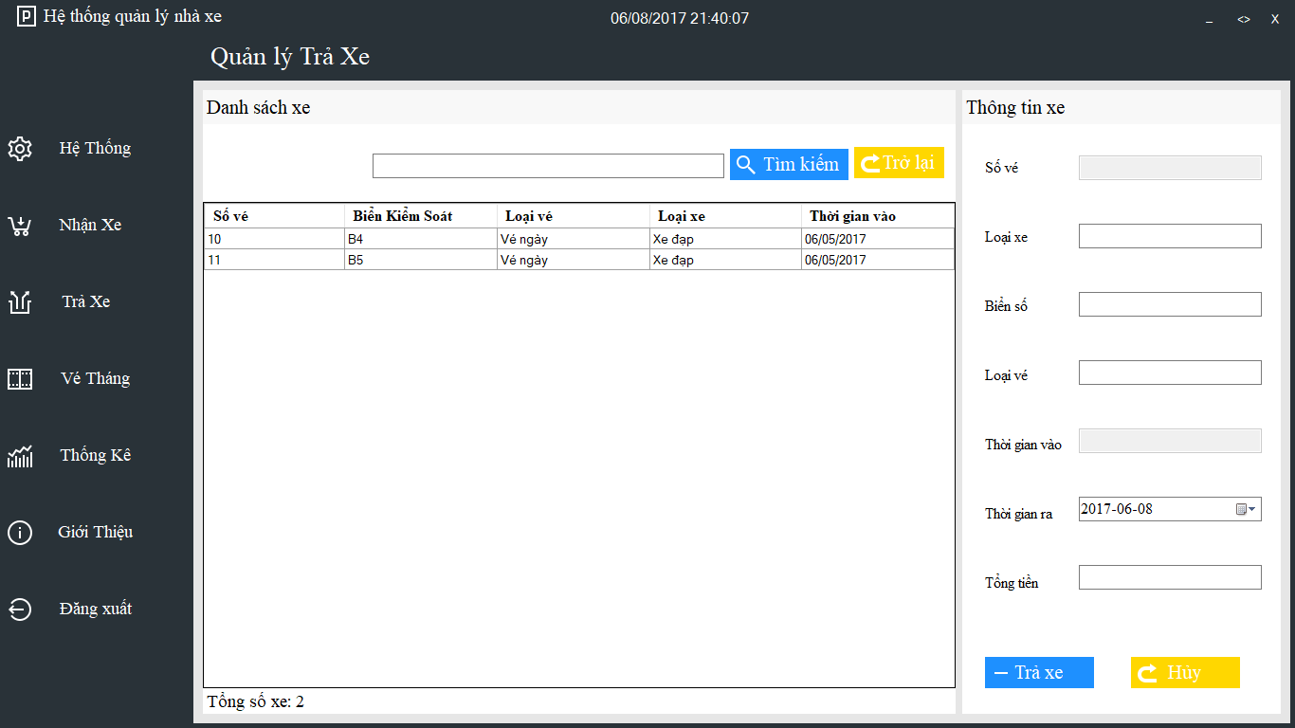
     7. Chức năng quản lý vé tháng: Nhập thông tin xe để đăng ký vé tháng, chọn xe để chỉnh sửa thông tin vé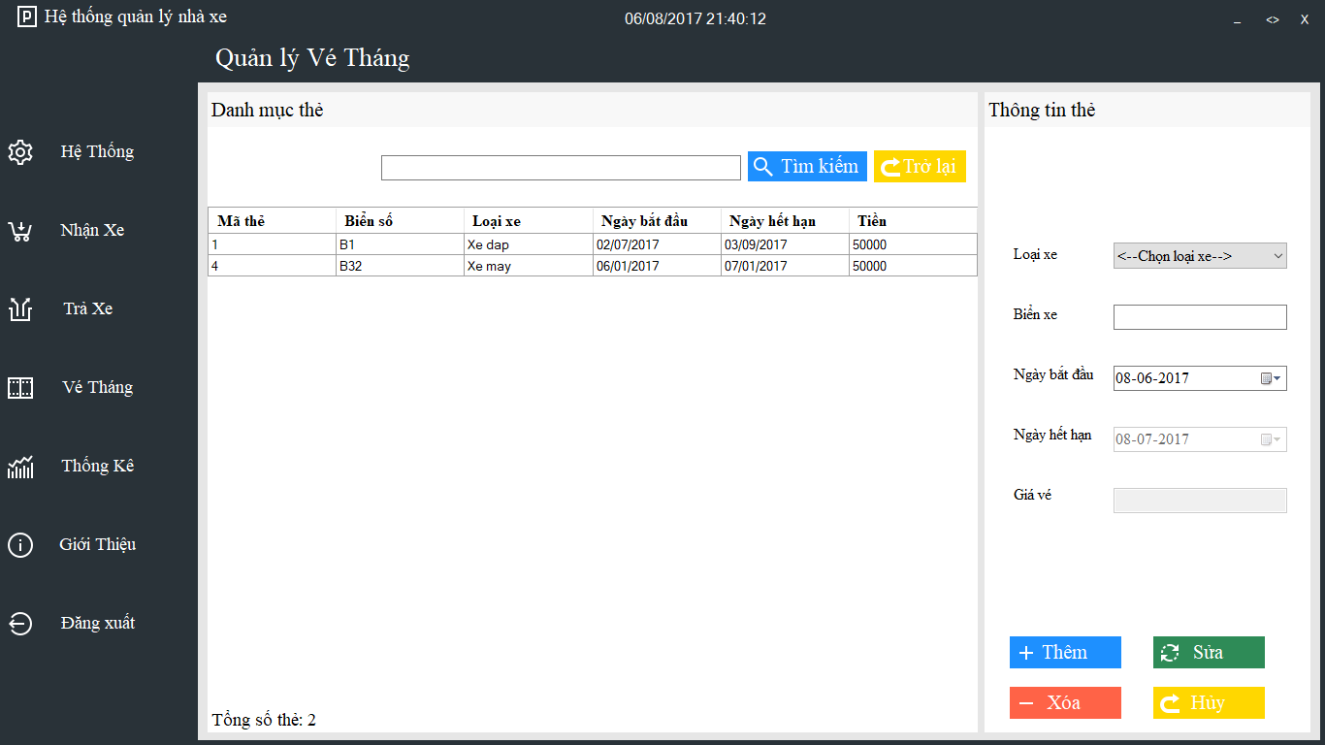
     8. Chức năng thống kê: Lựa chọn các kiểu thống kê như Thống kê theo ngày, loại xe, loại vé. Để báo cáo ra file chon xuất báo cáo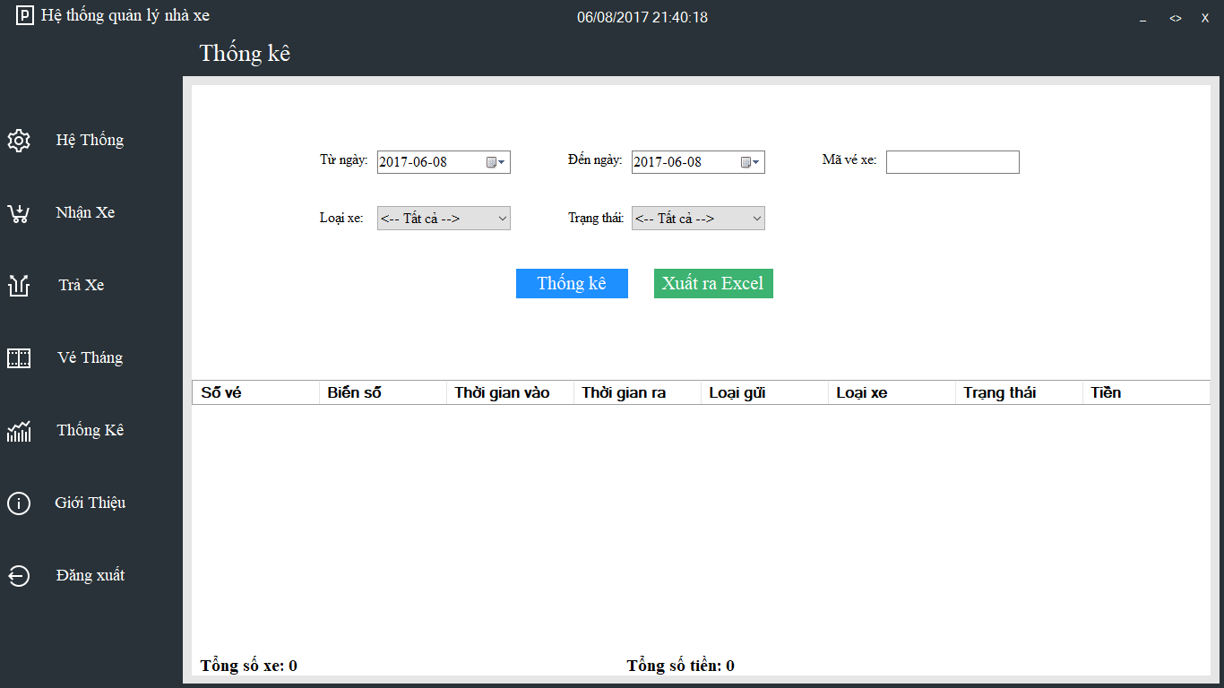

1. **Kết luận**
   1. Kết quả đạt được

* Đã hoàn thiện các chức năng cơ bản của hệ thống: *Quản lý tài khoản, Điều chỉnh giá vé, Quản lý nhận xe – trả xe, Đăng ký vé tháng, Thống kê số liệu.*
* Kinh nghiệm có được sau khi hoàn thiện chương trình:
* Làm việc nhóm: Trao đổi ý tưởng, trình bày vấn đề.
* Xây dựng ứng dụng: Nắm được cấu trúc của một ứng dụng viết trên nền C++, cách chia nhỏ chương trình ra thành các tệp nhỏ để dễ quản lý.
* Sử dụng Windows Form (.NET Framework) để xây dựng ứng dụng có đồ họa
  1. Các tính năng cần phát triển tiếp
* Tự động sao lưu cơ sở dữ liệu theo thời gian xác định.
* Thêm chức năng thay đổi cấu hình cơ sở dữ liệu
* Kết nối ứng dụng với các hệ thống hỗ trợ khác